Campaña de Noruega e Invasión de Dinamarca
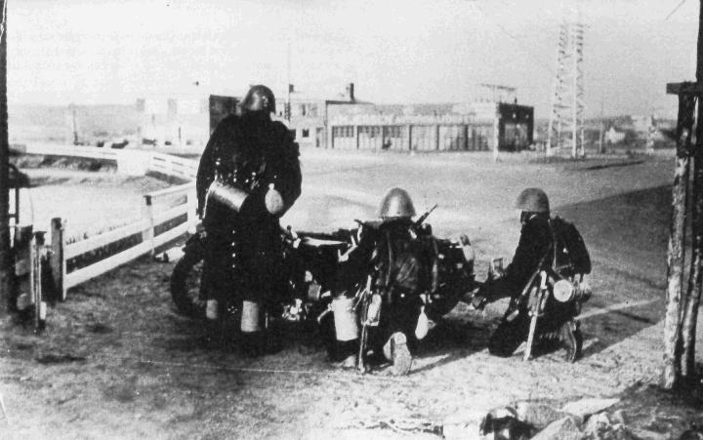
Después de la Invasión de Polonia por Alemania en septiembre de 1939, Francia e Inglaterra le declararon la guerra al país agresor. Sin embargo el Frente Occidental se mantuvo inactivo por más de 7 meses, un período que fue bautizado por la prensa francesa como la Drôle de guerre (guerra en broma).
En la primavera de 1939, los aliados empezaron a considerar a Escandinavia como un eventual teatro de operaciones, sin embargo no se atrevían a abrir un segundo frente si existía la posibilidad de que Alemania abriera el frente occidental. Dándose cuenta de que Alemania dependía en gran manera del hierro de Suecia, los aliados decidieron establecer un bloqueo, que indirectamente debilitaría a Alemania. En febrero de 1940, el tanquero alemán Altmarkfue abordado por un destructor británico en aguas noruegas, lo que era un delito contra la neutralidad de Noruega. Esta violación convenció a Hitler de que era cuestión de tiempo para que los ingleses invadiera Noruega y luego Suecia, por lo que decidió invadirla primero.
El 9 de abril de 1940, la Wehrmacht ejecutó la invasión de Dinamarca y de Noruega. Alemania logró rápidamente la rendición danesa al amenazar con bombardear Copenhague, pero asegurar la ocupación de Noruega fue un asunto más complejo.
.
La invasión de Noruega por Alemania aseguró el suministro de hierro sueco por el resto de la guerra, además se utilizaron las bases noruegas como punto de partida de los bombarderos y cazas de la Luftwaffe que participaron en la batalla de Inglaterra. Sin embargo, 300 mil soldados alemanes permanecieron en Noruega inactivos, unas fuerzas que hubieran sido muy útiles en otros frentes más activos, como el Frente Oriental.
Noruega y Dinamarca fueron liberadas al finalizar la guerra en mayo de 1945, ya que los aliados jamás intentaron recuperarlas de nuevo durante la misma. Se ha criticado mucho a los noruegos y a los daneses por su papel sumiso en la ocupación, ya que a diferencia de Francia y Polonia, en estos países jamás se organizó una resistencia significativa. Por otro lado, la ocupación alemana fue más severa en estos últimos países, ya que los nazis creían que los polacos eran subhumanos y que los habitantes de Escandinavia eran los arios más puros del planeta

